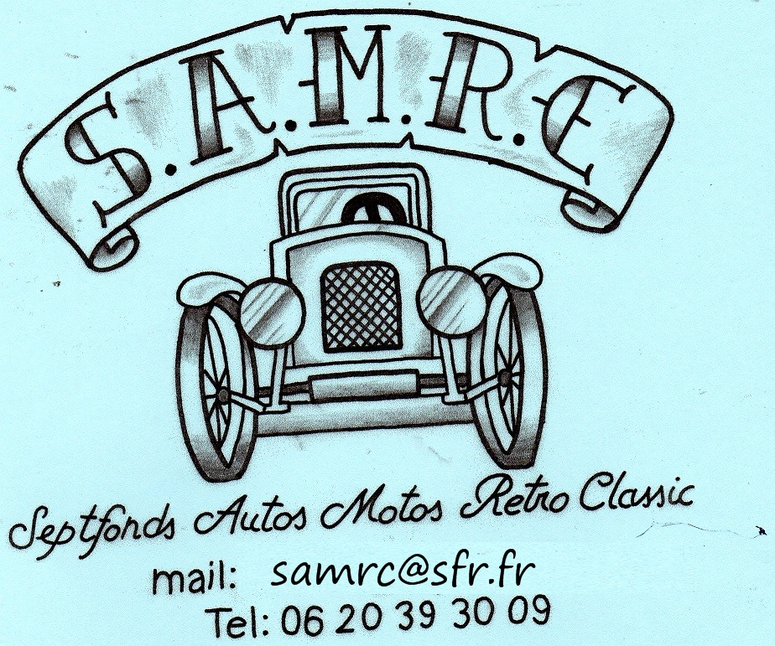

SAMRC
Septfonds Autos Motos Rétro Classic
O-TOUR D’UN CAFE
PLACE DE LA SALLE DES FÊTES DE SEPTFONDS
RASSEMBLEMENT MENSUEL
Les Dimanche 10 Juin, 22 Juillet, 23 Septembre et 21 Octobre
DE 9H30 A 12H

4 ièmeRASSEMBLEMENT DE VEHICULES ANCIENS
Le 19 Août, 4em rassemblement annuel de véhicules anciens,
De 9h a 18h, Buvette et repas sur place, jeux et tombola organisé par l’association.

SVP, ne pas jeter sur la voie publique

SAMRC
Septfonds Autos Motos Rétro Classic
O-TOUR D’UN CAFE
PLACE DE LA SALLE DES FÊTES DE SEPTFONDS
RASSEMBLEMENT MENSUEL
Les Dimanche 10 Juin, 22 Juillet, 23 Septembre et 21 Octobre
DE 9H30 A 12H

4 ième RASSEMBLEMENT DE VEHICULES ANCIENS
Le 19 Août, 4em rassemblement annuel de véhicules anciens,
De 9h a 18h, Buvette et repas sur place, jeux et tombola organisé par l’association.
SVP, ne pas jeter sur la voie publique

SAMRC
Septfonds Autos Motos Rétro Classic
O-TOUR D’UN CAFE
PLACE DE LA SALLE DES FÊTES DE SEPTFONDS
RASSEMBLEMENT MENSUEL
Les Dimanche 10 Juin, 22 Juillet, 23 Septembre et 21 Octobre
DE 9H30 A 12H

4 ièmeRASSEMBLEMENT DE VEHICULES ANCIENS
Le 19 Août, 4em rassemblement annuel de véhicules anciens,
De 9h a 18h, Buvette et repas sur place, jeux et tombola organisé par l’association.
SVP, ne pas jeter sur la voie publique

